Dômes vanille café...
Pour 8 personnes
Biscuit madeleine au pain d'épice
90 g de beurre doux
50g de sucre semoule
50 g de miel d’acacia par exemple
2 œufs
125g de farine
1bonne pincée de bicarbonate de soude
1 cuil à café rase d'épices à pain d'épices

Mousse vanille
1.5 feuilles de gélatine (3g)
120g de lait
2 jaunes d'œufs (60g)
40g de sucre
240g de crème fleurette
2 gousses de vanille
Insert café
20g de lait
1 petit jaune d'œuf
5g de sucre
0.5g de gélatine (1/2feuille)
1 cuil à café rase de café soluble
55g de crème fleurette
Granola
2 poignées de noisette
2 cuil à soupe rases de flocons d'avoine
2cuil à café de miel
1cuil à café d'huile de noix
2 figues sèches
1 pincée de cannelle

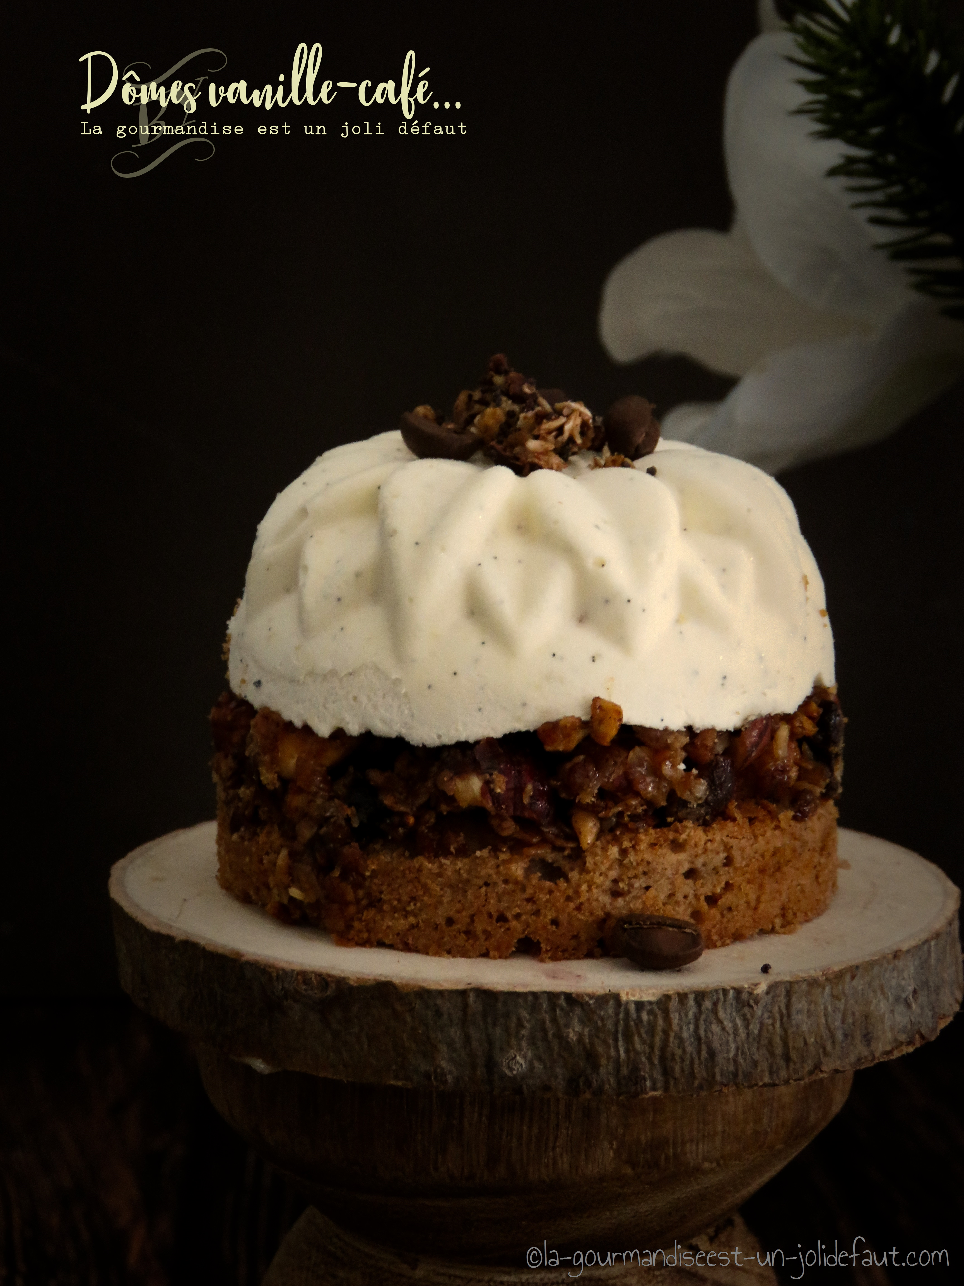

Matériel: 1 plaque de moule en silicone en forme de mini dômes de 4cm de diamètre, 8 moules en silicone en forme de dômes de 7cm de diamètre et de 4cm de profondeur, des emportes pièces de 8cm de diamètre.
Biscuit madeleine pain d'épices: Préchauffez le four à 180°C.
Faites fondre le beurre. Fouettez les œufs avec le sucre et le miel puis incorporez la farine et le bicarbonate de soude.
Ajoutez le beurre fondu et la poudre d'épices à pain d'épices.
Versez la pâte dans les cercles à pâtisserie et enfournez à 180°C pendant 12 minutes. Laissez refroidir sans les démouler.

Préparez le granola: Préchauffez le four à 160°C.
Mélangez les flocons d'avoine, les graines, la poudre de cannelle, les figues coupées en petits morceaux et les noisettes concassées. Mélangez, incorporez l'huile de noix, et le miel. Mélangez bien et étalez le granola sur une plaque de four recouverte d'un tapis de cuisson.
Enfournez à 160°C pendant 20 minutes en mélangeant le granola à mi-cuisson. Répartissez le granola sur le biscuit, tassez le bien et laissez refroidir avant de retirez les cercles à pâtisserie.

Insert café: Plongez les feuilles de gélatine dans un bol d'eau froide.
Dans un bol en inox fouettez le jaune d'œuf avec le sucre jusqu'à ce qu'il blanchisse. Portez le lait et la crème à frémissement. Incorporez le café soluble et mélangez pour bien le dissoudre, versez sur les jaunes et le sucre. Mélangez et reversez le tout dans la casserole. Faites chauffer à feu moyen sans cesser de remuer jusqu'à ce que la crème épaississe et nappe le dos d'une cuillère en bois (si vous avec un thermomètre de cuisson stoppez la cuisson quand la crème atteint 85°C). Incorporez la gélatine essorée et mélangez pour homogénéiser la crème. Réservez.
Montez les 220g de crème en chantilly puis incorporez-la à la crème au café.
Versez la crème au café dans les mini moule dôme et réservez au congélateur pendant 2 heures.
La mousse vanille: Faites tremper la gélatine dans un bol d'eau froide.
Fouettez les jaunes d'œufs avec le sucre.
Fendez les gousses de vanille en deux et grattez les graines avec la pointe d'un couteau.
Dans une casserole portez le lait frémissement, coupez le feu, ajoutez les graines et les gousses de vanilles et laissez infuser pendant 15 minutes.
Après infusion retirez les gousses de vanille du lait puis versez-le sur les œufs. Mélangez et reversez le tout dans la casserole. Faites chauffer, sans cesser de remuer, jusqu'à ce que la crème commence à épaissir et nappe la cuillère. Coupez le feu et incorporez la gélatine essorée. Laissez refroidir.
Montez la crème en chantilly et mélangez délicatement les deux préparations.
Montage: A l'aide d'une poche à douille, pochez la moitié de la mousse vanille dans les moules en forme de dôme. Démoulez les inserts café et enfoncez-les légèrement dans la mousse. Pochez le reste de la mousse et lissez avec une spatule. Réservez au congélateur pendant 2 heures.
5 à 6 heures avant de servir vos entremets, sortez les dômes vanille-café du congélateur et déposez-les sur la base madeleine-granola. réservez au frais le temps que les dômes décongèlent.

